Pain moelleux au lait ribot

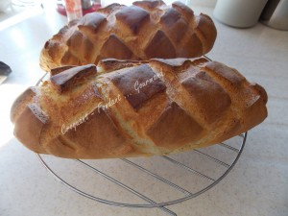 Pour 2 pains moelleux
- 350 g de lait ribot
- 10 g de sel
- 600 g de farine T 45
- 3,5 càc de levure sèche de boulanger (12 g)
ou 24 g de levure fraîche de boulanger
- 15 g de sucre
La plaque du four tapissée de papier cuisson
Préchauffage du four à 190°C (Chaleur tournante)
Mélanger le lait, le sucre et la levure dans un petit bol et laisser fermenter pendant quelques minutes.
Mettre dans la cuve du robot la farine avec le sel mélangé.
Faire un puits et y verser le levain.
Commencer à pétrir à vitesse lente pour mélanger les éléments, puis à vitesse un peu plus rapide pendant 6 minutes environ pour que la pâte devienne élastique.
Couvrir le bol d'un torchon et laisser lever pendant une heure environ.
Dégazer la pâte et la séparer en deux pâtons de même poids.
Façonner le pain en deux pavés et les déposer sur la plaque.
Couvrir et laisser lever pendant environ 40 minutes jusqu'à ce que la pâte double de volume.
Inciser le pain pour former des losanges.
Vaporiser d'eau et enfourner pour environ 40 minutes jusqu'à ce que la croûte soit bien dorée.
Laisser refroidir sur une grille.
Découper le pain lorsqu'il est bien froid.

